BIOLÓGIA 7. Roč. ŠZŠ
Význam lesa
Les tvoria:
- lesné rastliny
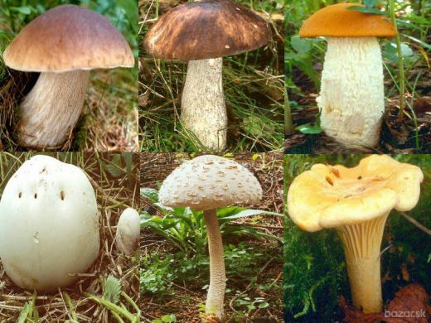

- lesné živočíchy
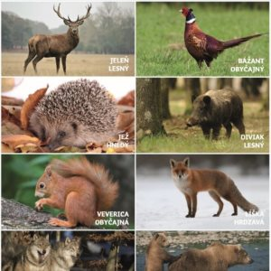

- neživá príroda: skaly, voda, pôda

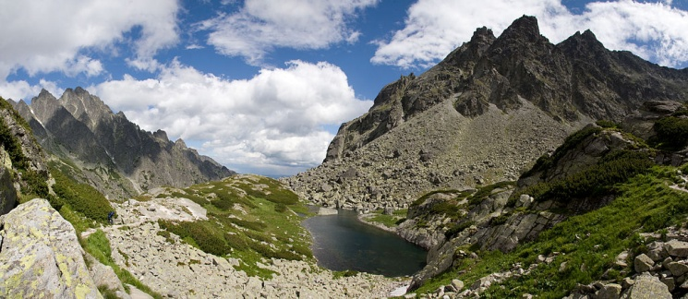
Les poskytuje:
- čistotu vzduchu, KYSLÍK,
- domov pre živočíchy,
- drevo, oddych, rekreáciu, zver, lesné plody, huby
- korene stromov spevňujú lesnú pôdu a chránia ju pred odplavovaním,
- lesné porasty zachytávajú prach a hluk.
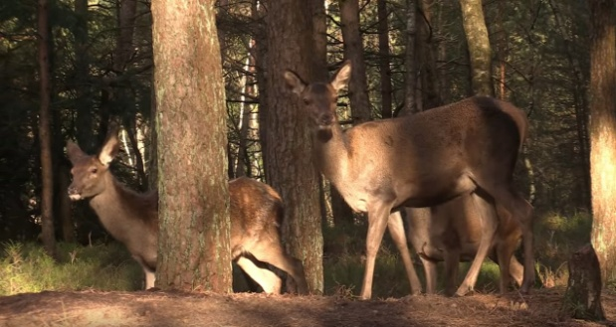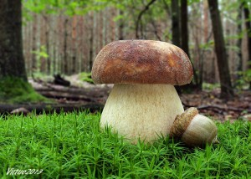

Lesy ohrozuje:
- hmyz,
- znečistené ovzdušie,
- víchrica (poláme – vyvráti strom),
- nadmerná ťažba dreva,
- ľudia – krik, odpadky, ničenie stromčekov, zber lesných plodov,
- pytliaci,

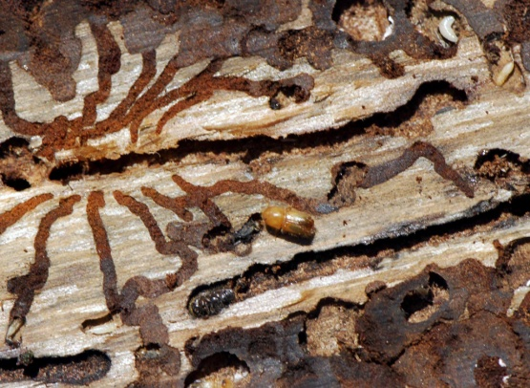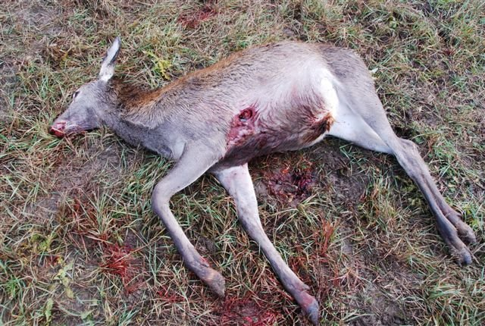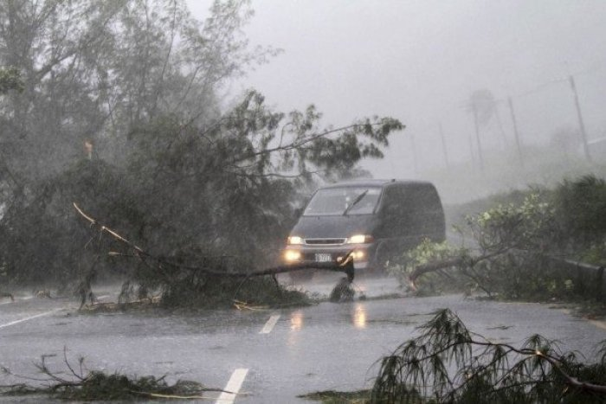

Ochrana lesov:

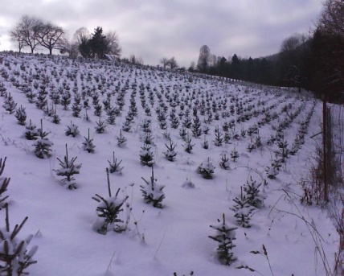
- lesné škôlky,

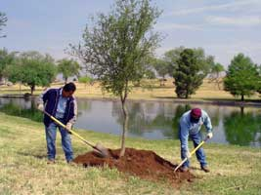
- vysádzanie stromov,
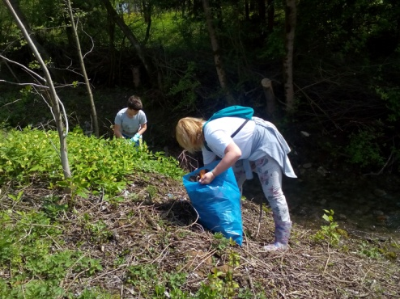
- zber odpadkov,
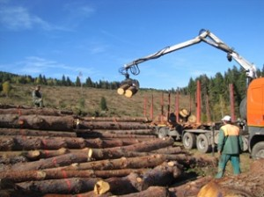
            - znížiť ťažbu dreva,
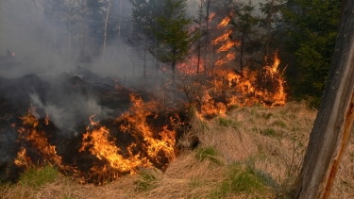
- nerozkladať oheň,

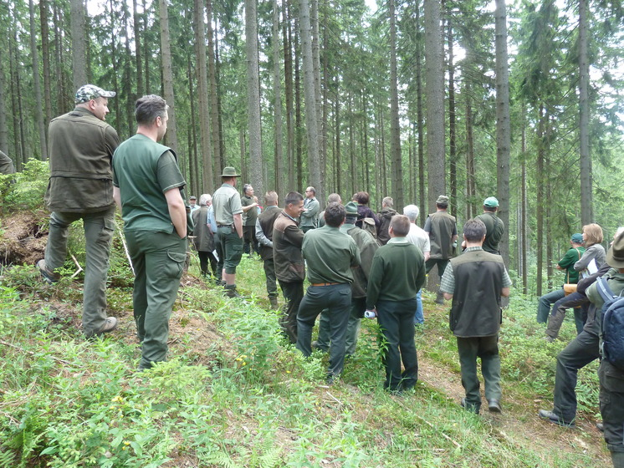
      - poľovníci,

